# tiết 52-53

## **BÀI 3: BIỂU ĐỒ ĐOẠN THẲNG (2 TIẾT)**

**I.MỤC TIÊU**:

**1. Kiến thức:**Học xong bài này, HS đạt các yêu cầu sau:

- Thực hiện và lí giải được việc thu thập, phân loại dữ liệu theo các tiêu chí trước từ những nguồn: văn bản, bảng biểu, kiến thức trong các môn học khác và trong thực tiễn.

- Giải thích được tính hợp lí của dữ liệu theo các tiêu chí toán học đơn giản (vì dụ tính hợp lí, tính đại diện của một kết luận trong phỏng vấn; tính hợp lí của các quảng cáo, ...).

- Đọc và mô tả thành thạo các dữ liệu ở dạng biểu đồ thống kê: biểu đồ đoạn thẳng (line graph).

- Lựa chọn và biểu diễn được dữ liệu vào bảng, biểu đồ thích hợp ở dạng: biểu đồ đoạn thẳng (line graph).

- Nhận biết được những dạng biểu diễn khác nhau cho một tập dữ liệu.

- Nhận biết được mối liên hệ giữa thống kê với những kiến thức trong các môn học khác.

**2. Năng lực**

**Năng lực chung:**

- Năng lực tự chủ và tự học trong tìm tòi khám phá

- Năng lực giao tiếp và hợp tác trong trình bày, thảo luận và làm việc nhóm

- Năng lực giải quyết vấn đề và sáng tạo trong thực hành, vận dụng.

**Năng lực riêng:**

- Thông qua hoạt động nhận biết khái niệm liên quan đến mô tả bảng, biểu đồ, phân tích, so sánh các kết quả trên bảng, biểu đồ, HS có cơ hội được phát triển NL tư duy và lập luận toán học và NL giao tiếp toán học.

- Thông qua các hoạt động thảo luận, trao đổi, chia sẻ với GV và các bạn, HS có cơ hội được phát triển NL giao tiếp toán học.

**3. Phẩm chất**

- Cóý thức học tập, ý thức tìm tòi, khám phá và sáng tạo, có ý thức làm việc nhóm.

- Chăm chỉ tích cực xây dựng bài, có trách nhiệm, chủ động chiếm lĩnh kiến thức theo sự hướng dẫn của GV.

- Hình thành tư duy logic, lập luận chặt chẽ, và linh hoạt trong quá trình suy nghĩ; biết tích hợp toán học và cuộc sống.

**II. THIẾT BỊ DẠY HỌC VÀ HỌC LIỆU**

**1 - GV:** SGK, SGV, Tài liệu giảng dạy, giáo án PPT, PBT, thước kẻ, biểu đồ; hình ảnh có liên quan đến biểu đồ đoạn thẳng để minh họa cho bài học được sinh động.

**2 - HS**: SGK, SBT, vở ghi, giấy nháp, đồ dùng học tập (bút, thước...), bảng nhóm, bút viết bảng nhóm.

**III. TIẾN TRÌNH DẠY HỌC**

1. **HOẠT ĐỘNG KHỞI ĐỘNG (5 phút)**

|  |  |
| --- | --- |
| **Vai trò của GV** | **Nhiệm vụ HS** |
| - GV chiếu slide minh họa,cho HS quan sát hình ảnh, yêu cầu HS đọc bài toán mở đầu và trả lời câu hỏi: Biểu đồ ở Hình 11 biểu diễn thu nhập bình quân đầu người/ năm của Việt Nam (tính theo đô la Mỹ) ở một số năm trong giai đoạn từ 1986 đến năm 2020.  Chart  Description automatically generated  + GV đặt câu hỏi: “ *Biểu đồ ở Hình 11 là loại biểu đồ gì?”*  GV đánh giá kết quả của HS, trên cơ sở đó giới thiệu, kết nối HS vào bài học mới. “ *Ở các lớp dưới, các em đã được làm quen với rất nhiều các cách biểu diễn dữ liệu khác nhau như biểu diễn bằng bảng, biểu diễn bằng biểu đồ cột đơn, biểu đồ cột kép,... Bài học ngày hôm nay các em sẽ được tìm hiểu thêm một loại biểu đồ mới cũng được dùng phổ biến trong việc biểu diễn dữ liệu thống kê*.” $⇒$ **Bài 3: Biểu đồ đoạn thẳng** | HS suy nghĩ và trao đổi thảo luận nhóm và trả lời câu hỏi mở đầu |

**B.HÌNH THÀNH KIẾN THỨC MỚI**

**Hoạt động 1: Biểu đồ đoạn thẳng (20 phút)**

|  |  |
| --- | --- |
| **HĐ CỦA GV VÀ HS** | **NỘI DUNG** |
| - GV chiếu Slide **HĐ1**và yêu cầu HS trao đổi nhóm, hoàn thành các yêu cầu của **HĐ1** để ôn tập về đối tượng thống kê và tiêu chí thống kê.  🡪 GV mời đại diện các nhóm trả lời câu hỏi, các nhóm khác nhận xét bổ sung  - GV giới thiệu vs HS biểu đồ trong *Hình 11* là biểu đồ đoạn thẳng.  - GV hướng dẫn HS rút ra ***nhận xét*** về biểu đồ đoạn thẳng  - GV mời 1 – 2 HS nhắc lại nội dung phần nhận xét trong SGK để ghi nhớ ý nghĩa của biểu đồ đoạn thẳng.  - GV yêu cầu HS đọc và trình bày lại Ví dụ 1 để củng cố cách mô tả đối tượng thống kê, tiêu chí thống kê, số liệu thống kê tương ứng với tiêu chí, từ đó luyện tập cách phân tích biểu đồ đoạn thẳng.  - Sau hoàn thành xong ví dụ 1, GV lưu ý với HS nội dung phần ***chú ý*** trong SGK – tr15 về biểu đồ đoạn thẳng  - GV yêu cầu HS đọc hiểu và hoàn thành *Ví dụ 2* vào vở để củng cố cách biểu diễn dữ liệu thống kê theo nhiêu cách khác nhau, chuyển dữ liệu thống kê được biểu diễn ở bảng thống kê sang dữ liệu thống kê được biểu diễn ở dạng biểu đồ đoạn thẳng.  - GV yêu cầu HS thực hiện ***HĐ2.*** *Nêu một số dạng biểu diễn của một tập dữ liệu.*  - GV nhấn mạnh với HS: *Dữ liệu thống kê có thể biểu diễn ở những dạng khác nhau, trong đó có biểu đồ đoạn thẳng.*  *-* HS luyện tập cách chuyển dữ liệu thống kê được biểu diễn ở dạng biểu đồ đoạn thẳng sang dữ liệu thống kê được biểu diễn bằng bảng thống kê thông qua việc thực hiện *Ví dụ 3.*  - HS chú ý theo dõi SGK, nghe, tiếp nhận kiến thức và hoàn thành theo yêu cầu, dẫn dắt của GV.  - HS hoạt động nhóm đôi: theo dõi nội dung SGK thảo luận, trao đổi và hoàn thành các yêu cầu.  - HS giơ tay phát biểu trình bày tại chỗ/ trình bày bảng.  - Các HS khác hoàn thành vở, chú ý nghe và nhận xét.  GV đánh giá, nhận xét quá trình tiếp nhận và hoạt động của học sinh và gọi 1-2 HS nhắc lại kiến thức liên quan đến biểu đồ đoạn thẳng vừa được học. | **I. Biểu đồ đoạn thẳng**  ***HĐ1***  - Trục nằm ngang biểu diễn các đối tượng thống kê là các năm: 1986, 1991, 2010, 2017 2018, 2019, 2020;  - Trục thẳng đứng biểu diễn tiêu chí thống kê là thu nhập bình quân đầu người/năm của Việt Nam (tính theo đô la Mỹ) trong những năm nêu trên;  - Đường gấp khúc gồm các đoạn thẳng nối liền liên tiếp 7 điểm. Mỗi điểm được xác định bởi năm thống kê và thu nhập bình quân đầu người/năm của Việt Nam trong năm đó.  ***Nhận xét:*** Biểu đồ đoạn thẳng có các yếu tố sau:  - Trục nằm ngang biểu diễn các đối tượng thống kê;  - Trục thẳng đứng biểu diễn tiêu chí thống kê và trên trục đó đã xác định độ dài đơn vị | thống kê;  -  Biểu đồ đoạn thẳng là đường gấp khúc nối từng điểm liên tiếp bằng các đoạn thẳng;  *-* Mỗi điểm đầu mút của các đoạn thẳng trong đường gấp khúc được xác định bởi một đối tượng thống kê và số liệu thống kê theo tiêu chí của đối tượng đó.  ***Ví dụ 1*** (SGK – tr15)  ***Chú ý***  - Cũng như biểu đồ cột và biểu đồ cột kép, biểu đồ đoạn thẳng giúp chúng ta “trực quan hoá” một tập dữ liệu thống kê thông qua cách biểu diễn hình học tập dữ liệu đó.  - Người ta còn biểu diễn dữ liệu thống kê dạng biểu đồ tương tự biểu đồ cột, trong đó các cột được thay bằng các đoạn thẳng. | Biểu đồ đó cũng gọi là biểu đồ đoạn thẳng, chẳng hạn xem biểu đồ ở Hình 13.    ***Ví dụ 2*** (SGK – tr15)  ***HĐ2***  Một số dạng biểu diễn của một tập dữ liệu: Bảng dữ liệu, biểu đồ cột đơn, biểu đồ cột kép, biểu đồ tranh, biểu đồ đoạn thẳng,…  ***Ví dụ 3*** (SGK – tr16) |

**Hoạt động 2: Phân tích và xử lí dữ liệu bằng biểu đồ đoạn thẳng (20 phút)**

|  |  |
| --- | --- |
| **HOẠT ĐỘNG CỦA GV VÀ HS** | **NỘI DUNG** |
| - GV yêu cầu HS nhắc lại đặc điểm của trục số *(các số của trục số nằm ngang và trục số thẳng đứng được sắp xếp như thế nào?).*  *+ Trục số nằm ngang: các số được sắp xếp theo thứ tự tăng dần từ trái sang phải*  *+ Trục số thẳng đứng: Các số được sắp xếp theo thứ tự tăng dần từ dưới lên trên.*  - GV yêu cầu HS trao đổi cặp đôi, quan sát hình 17 và thực hiện yêu cầu đề ra của **HĐ3. $→$**  Đại diện cặp đôi trình bày bài giải, lớp nhận xét, GV đánh giá.  - Từ kết quả thực hiện được, GV rút ra nhận xét cho HS: *Dựa vào biểu đồ đoạn thẳng, ta có thể xác định xu hướng tăng hoặc giảm của tập số liệu trong một khoảng thời gian nhất định.*  - GV yêu cầu HS hoạt động nhóm 4, thực hiện ***Ví dụ 4*** đểcủng cố kiến thức về phân tích và xử lí dữ liệu được biểu diễn bằng biểu đồ đoạn thẳng, chuyển đổi dữ liệu từ dạng biểu đồ sang dạng bảng.  🡪 Đại diện nhóm trình bày câu trả lời và giải thích cách làm. GV nhận xét và chốt kiến thức trọng tâm.  - HS nhớ lại kiến thức về trục số đã học, thực hiện lần lượt các yêu cầu của GV để tiếp nhận kiến thức mới về phân tích và xử lí dữ liệu biểu diễn bằng biểu đồ đoạn thẳng.  - GV: dẫn dắt, gợi ý và giúp đỡ HS.  - Đại diện một vài HS trình bày phần trả lời. Các bạn khác chú ý theo dõi, bổ sung.  **-** GV đánh giá quá trình hoạt động của HS. GV tổng quát, yêu cầu HS ghi chép đầy đủ vào vở. | **II. Phân tích và xử lí dữ liệu biểu diễn bằng biểu đồ đoạn thẳng**  **HĐ3:**  a) Do nhiệt độ lúc 7h, 10 h, 13 h, 16 h, 19h, 22 h lần lượt là: 26 °C; 30 °C; 32 °C; 32 °C; 28 °C; 27 °C  b) Nhận xét  - Nhiệt độ tăng trong các khoảng thời gian 7h- 10 h và 10h- 13h;  - Nhiệt độ ổn định trong khoảng thời gian 13 h- 16h;  - Nhiệt độ giảm trong các khoảng thời gian 16h - 19h và 19h - 22 h.  ***Nhận xét:***  Dựa vào biểu đồ đoạn thẳng, ta có thể xác định xu hướng tăng hoặc giảm của tập số liệu trong một khoảng thời gian nhất định.  **Ví dụ 4:**(SGK – tr17)  . |

**C. HOẠT ĐỘNG LUYỆN TẬP (20 phút)**

- GV tổ chức cho HS hoàn thành cá nhân hoặc trao đổi cặp đôi, nhóm 4 hoàn thành **BT1; BT2** (SGK – tr19)**.**

**Kết quả:**

**Bài 1:**

a) Nhiệt độ lúc:

* 2h: -8 độ
* 6h: -10 độ
* 14h: 2 độ
* 18h: 0 độ
* 22h: -3 độ

b) Sự thay đổi nhiệt độ trong các khoảng thời gian:

* 2h - 6h: giảm từ - 8 xuống -10 độ
* 6h - 10h: tăng từ -10 lên -5 độ
* 10h - 14h: tăng từ -5 lên 2 độ
* 14h - 18h: giảm từ 2 xuống 0 độ
* 18h - 22h: giảm từ 0 xuống -3 độ
* 22h - 24h: giữ nguyên -3 độ

**Bài 2:**

a) Bảng số liệu thống kê lượng mưa trung bình tháng ở Cần Thơ

|  |  |  |  |  |  |  |  |  |  |  |  |  |
| --- | --- | --- | --- | --- | --- | --- | --- | --- | --- | --- | --- | --- |
| Tháng | 1 | 2 | 3 | 4 | 5 | 6 | 7 | 8 | 9 | 10 | 11 | 12 |
| Lượng mưa (mm) | 6,1 | 1,9 | 13,3 | 36,5 | 167,7 | 222,6 | 239,2 | 231,0 | 252,1 | 275,3 | 150,1 | 39,7 |

b)Tổng lượng mưa trung bình năm ở Cần Thơ: 136,29

c) 3 tháng có lượng mưa trung bình tháng lớn nhất ở Cần Thơ: tháng 7, tháng 9, tháng 10

d) 3 tháng khô hạn nhất ở Cần Thơ: tháng 1, tháng 2, tháng 3

**D. HOẠT ĐỘNG VẬN DỤNG (20 phút)**

- GV tổ chức củng cố kiến thức nhanh cho HS thông qua trò chơi trắc nghiệm:

+ GV chiếu Slide , tổ chức củng cố HS qua trò chơi trắc nghiệm.

**Câu 1.** Cho biểu đồ

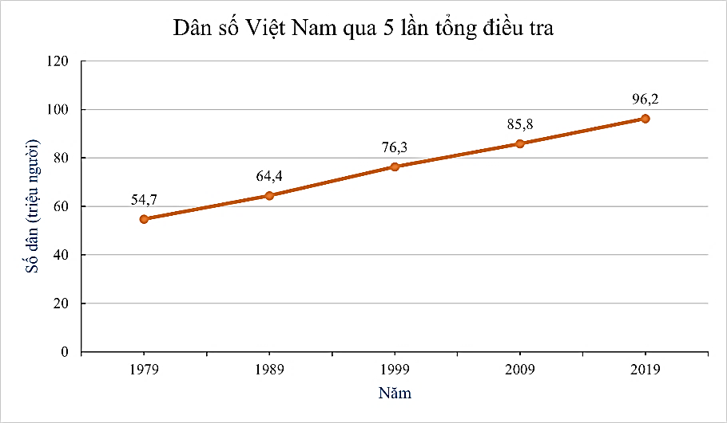

Trong biểu đồ trên, biểu diễn khoảng thời gian nào?

A. Năm 1979 đến 2009

B. Năm 1989 đến 2019

C. Năm 1979 đến 2019

D. Năm 1999 đến 2019

**Câu 2.** Trong biểu đồ đoạn thẳng, khẳng định nào sau đây **không** đúng ?

A. Gốc của trục đứng không nhất thiết phải là 0

B. Trục ngang biểu diễn thời gian

C. Giá trị của đại lượng tại một thời điểm có thể biểu diễn bằng dấu chấm tròn, đấu chấm vuông, dấu nhân,…

D. Thời gian trên trục ngang không nhất thiết phải sắp xếp theo thứ tự tăng dần.

**Câu 3.** Cho biểu đồ:

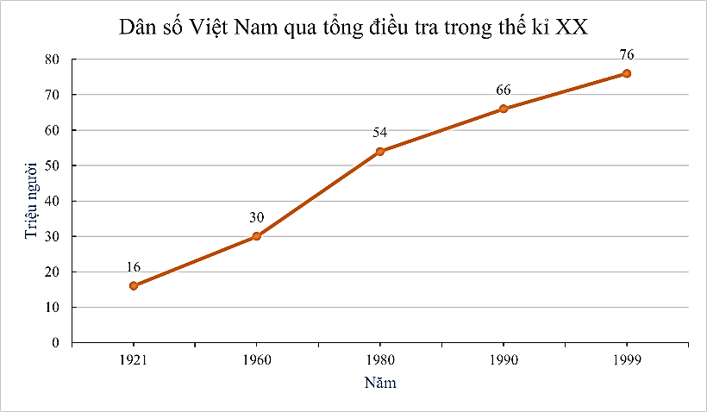

Sau bao nhiêu năm thì dân số nước ta tăng thêm 36 triệu người?

A. 10 năm

B. 20 năm

C. 30 năm

D. 40 năm

**Câu 4.** Cho biểu đồ:

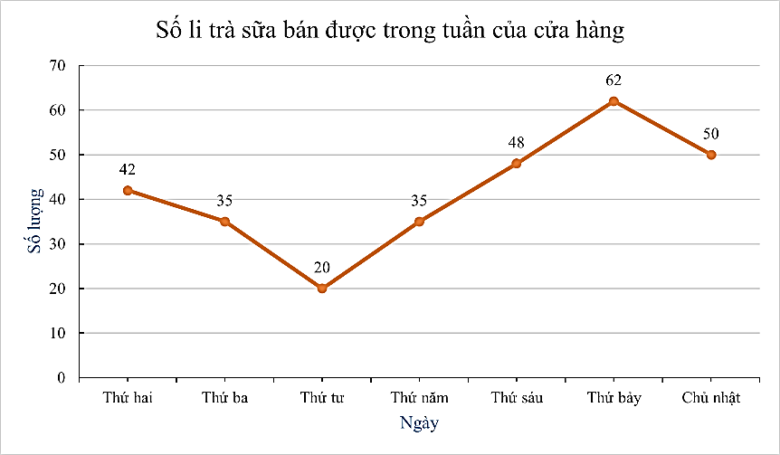

Số lượng trà sữa bán được trong 1 tuần là bao nhiêu?

A. 290 B. 292 C. 294 D. 296

**Câu 5.**Cho biểu đồ:

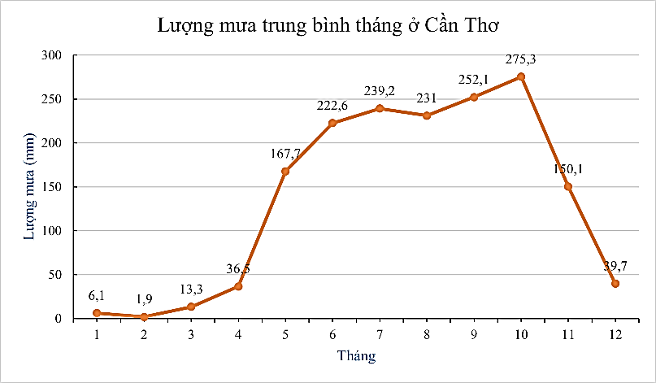

Tìm 3 tháng khô hạn nhất ở Cần Thơ.

A. Tháng 1, 2, 3

B. Tháng 10, 11, 12

C. Tháng 1, 2, 12

D. Tháng 2, 3, 12

HS thực hiện hoàn thành yêu cầu theo tổ chức của GV.

GV mời đại diện HS trả lời các câu hỏi trong trò chơi trắc nghiệm.

**Kết quả:**

|  |  |  |  |  |
| --- | --- | --- | --- | --- |
| **Câu 1** | **Câu 2** | **Câu 3** | **Câu 4** | **Câu 5** |
| C | D | C | B | A |

- GV nhận xét, đánh giá, chuẩn kiến thức và lưu ý thái độ tích cực, khi tham gia trò chơi.

**\* HƯỚNG DẪN TỰ HỌC. (5 phút)**

1/ Bài vừa học:

- Ghi nhớ kiến thức trong bài.

- Tự tìm hiểu các bảng số liệu, các biểu đồ trên các phương tiện thông tin hoặc SGK Lịch sử và Địa lí, luyện tập mô tả, phân tích, xử lí dữ liệu biểu diễn bằng biểu đồ đoạn thẳng.

2/ Bài sắp học

- Chuẩn bị bài mới “**Bài 4. Biểu đồ hình quạt**”.